Guía 1: Amplificadores simples con BJT
Logreira Avila Jose Alejandro, Ramos Lopez Juan David, Rodriguez Ortiz Juan David
Universidad Nacional de Colombia
Sede Bogotá

1. Emisor Común

1.1 Prelaboratorio

Diseñaremos un amplificador con transistores BJT que cumpla con las indicaciones dadas I_{QC} = 1.6 + 1(0.2) = 1.8 mA; V_{CEQ} = 6V. Calculamos los valores de las resistencias del circuito de polarización mostrado.

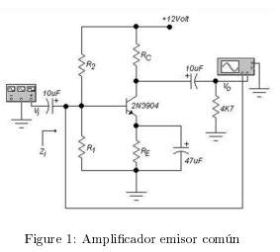
Como parámetro de diseño inicial tomamos V_{RE} = 0,1 V_{CC}
de esta manera obtenemos un valor para R_{E} dado por:
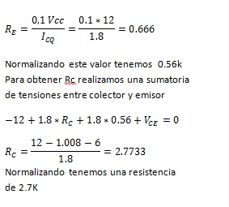

Nuestro segundo criterio de diseñar, es suponer (ẞ+1)>>R1 tenemos
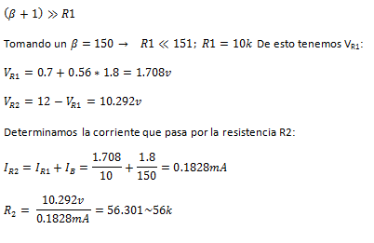

Realizado este cálculo, vierificamos que por las normalizaciones que realizamos en las resistencias, no se hayan alterado consideráblemente los parámetros iniciales de operación.

Realizando el equivalente thevenin tenemos:

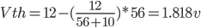

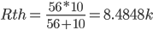

Tenemos:

Como vemos los parámetros requeridos no varían considerablemente, en transistor se encuentra en zona activa. Con estos valores de Ic y Vce procedemos a calcular la ganancia en voltaje del amplificador, y la impedancia de entrada del mismo, según el modelo híbrido .

Determinaciíon de ganancia de voltaje y corriente así como impedancias de entrada y salida.

Por ley de corrientes de Kirchhoff tenemos:

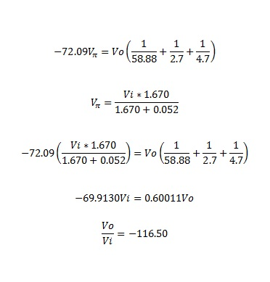

Ganancia de corriente:
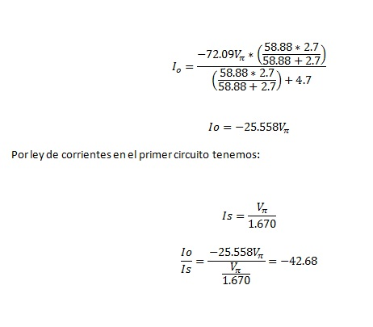
Impedancias del circuito

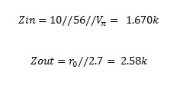
2.. Base Común

2.1 Prelaboratorio
Con base a la polarización obtenida inicialmente calculamos la ganancia de voltaje y la impedancia de entrada para el modelo de base común.
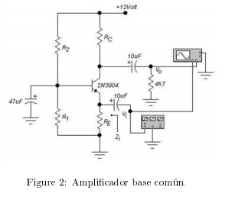
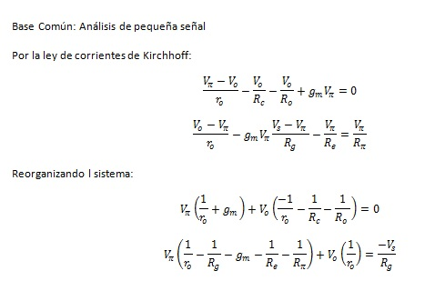

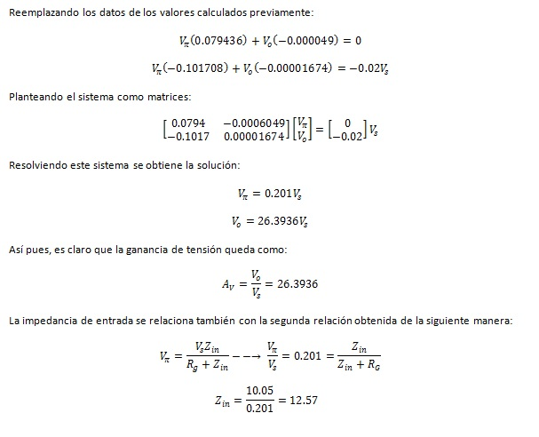

3. Colector Común
3.1 Prelaboratorio
Con base a la polarización obtenida inicialmente calculamos la ganancia de voltaje y la impedancia de entrada para el modelo de colector común.
Para el análisis de señal con colector común, empleamos el modelo híbrido.
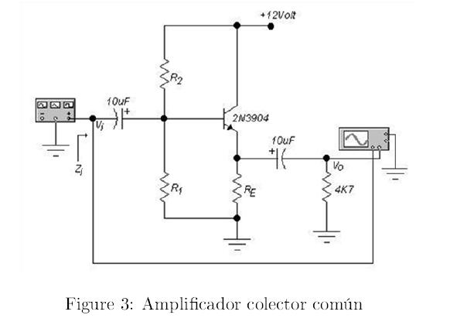

Según las leyes de Kirchhoff tenemos:

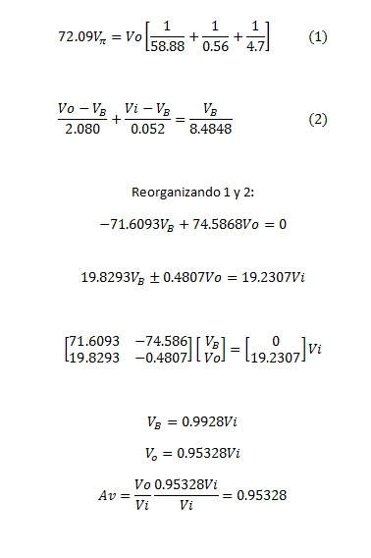

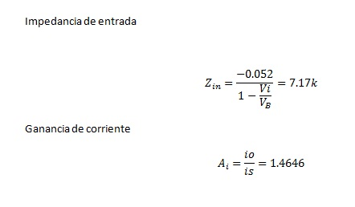
Para el cálculo de la impedancia de salida apagamos la fuete independiente y ponemos un fuente de corriente como fuente de prueba.

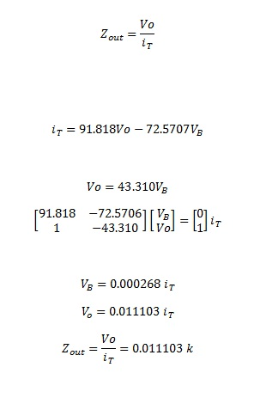
Resultados obtenidos:

Al medir la polarización del montaje se obtuvieron los siguientes resultados:
Se observa que estos valores están muy cercanos a los pedidos; los valores medidos en pequeña señal para el amplificador de emisor común fueron:
Al comparar estos dados con los calculados se observa que el error fue del 6.9%. Además la frecuencia de corte fue de 200 kHZ.
A partir de cierta frecuencia la ganancia de tensión desciende debido a que no se ha tenido en cuenta otro efecto, el modelo más general del transistor incluye dos condensadores como se observa en la figura 4. Como se puede deducir dichos condensadores tienen una reactancia que afecta todo el circuito, sin embargo ese efecto solo es apreciable a partir de la frecuencia de corte.
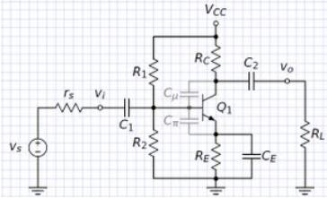
figura 4. modelo mas general del amplificador de Emisor común.
Si se desconecta el condensador de desacoplo de emisor, al momento de hacer los calculos en pequeña señal el emisor no estará conectado directamente a tierra; dicha configuracion se conoce como emisor con degeneración, en la cual la ganancia baja, sin embargo el ancho de banda aumenta lo cual se traduce en una frecuencia de corte mayor.
la ganancia de tension es de -110.
Para el amplificador de base común se midió:
Teniendo en cuenta que la ganancia teórica fue de 26.3, el error es del 6.8%; la frecuencia de corte fue 4MHz.
Debido a como esta conectado el transistor en base comun, las capacitancias parasitas no afectan con el mismo efecto que en el primer amplificador, por ello se necesita una mayor frecuencia para que disminuya la ganancia.
La impedancia de entrada del base comun es bastante menor que la del emisor comun, esto es debido a que la resistencia que esta conectada al emisor vista desde la base se amplifica.
El tercer amplificador se observa en la figura 3; al igual que en los amplificadores anteriores, la señal de entrada fue de 10 mV. La señal medida a la salida fue de:
La ganancia teórica calculada nos dio 0.92, con esto el error fue del 3%.
Esta configuración se conoce como seguidor de emisor debido a que la ganancia es cercana a uno, entonces se puede decir que la señal que entra en la base es parecida a la que esta en el emisor; el colector común es una configuración con buena ganancia de corriente, además es buena para acoplar impedancias.

